İşgücü Piyasası Görünümü:
Mart 2018

15 Mart 2018

İŞSİZLİKTE DÜŞÜŞ DEVAM EDİYOR
Seyfettin Gürsel*, Gökçe Uysal ∗∗ ve Yazgı Genç***

Yönetici Özeti

Mevsim etkilerinden arındırılmış işgücü verilerine göre tarım dışı işsizlik oranı Aralık 2017 döneminde bir önceki döneme kıyasla yüzde 0,2 yüzde puan azalarak 11,8’e gerilemiştir. 2017 yılı içerisinde hızlanan ekonomik büyümenin bir yansıması olarak tarım dışı işsizlik oranı Aralık 2016 döneminde zirve yaptığı yüzde 14,2’den Aralık 2017 döneminde yüzde 11,8’e düşmüştür. Bu düşüşün ardında hızla artmaya devam tarım dışı istihdam artışları bulunmaktadır. Bu dönemde istihdam hizmetlerde 13 bin artmıştır. İstihdam artışları inşaatta ve sanayide ise 44 bin olarak gerçekleşmiştir. Betam tahmin modeli mevsim etkilerinden arındırılmış tarım dışı işsizlik oranının Ocak 2018 döneminde 11,7 seviyesine gerileyeceğini öngörmektedir. Yine mevsim etkilerinden arındırılmış verilere göre tarım dışı kadın işsizlik oranı geçen dönemki seviyesi olan yüzde 16,8’de sabit kalırken erkek işsizlik oranı yüzde 9,9’dan yüzde 9,6’ya gerilemiştir. Bu gelişmeye paralel olarak tarım dışı işsizlik oranlarındaki toplumsal cinsiyet farkı artmıştır.

Tarım dışı işsizlikteki düşüş devam ediyor

Mevsim etkilerinden arındırılmış verilere göre Aralık 2017 döneminde Kasım 2017 dönemiyle kıyaslandığında tarım dışı işgücü 55 bin artarak 26 milyon 465 bine yükselirken, tarım dışı istihdam ise 101 bin artarak 23 milyon 342 bin kişi olarak kaydedilmiştir (Şekil 1,Tablo 1). Bu gelişmeler çerçevesinde tarım dışı işsiz sayısı da 46 bin kişi azalarak 3 milyon 123 bine, tarım dışı işsizlik oranı ise yüzde 12,0’dan yüzde 11,8’e düşmüştür. 2017 yılında yüksek seyreden büyümenin işgücü piyasasındaki yansıması olarak tarım dışı işsizlik oranları Ocak 2017 döneminde yüzde 14,2’den yüzde 11,8’e hızla gerilemiştir.

Şekil 1 Mevsim etkilerinden arındırılmış tarım dışı işgücü, istihdam ve işsizlik oranı
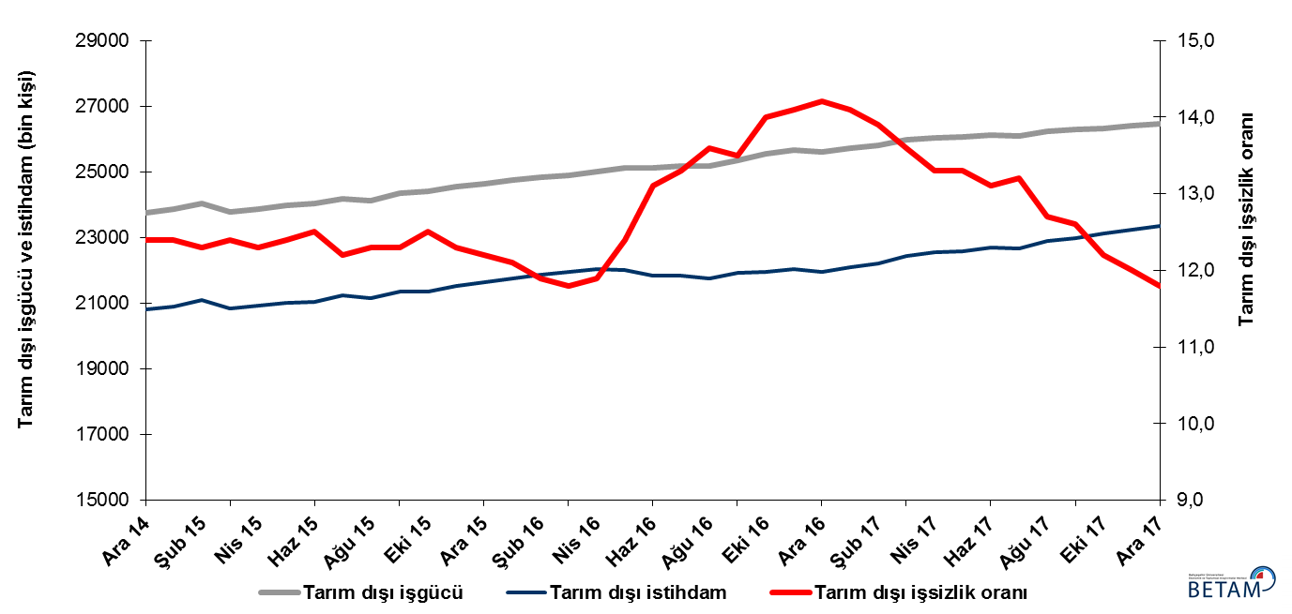
Kaynak: TÜİK, Betam

Ocak 2018 döneminde işsizliğin azalmasını bekliyoruz

Betam tahmin modeli, mevsim etkilerinden arındırılmış tarım dışı işsizliğin Kasım 2017 döneminde 12,1’den Aralık 2017 döneminde yüzde 11,8 seviyesine gerileyeceğini tahmin etmişti. TÜİK Kasım 2017 dönemi işsizlik oranını 12,1’den 12,0’a revize etmiştir ve Aralık 2017 döneminde tarım dışı işsizlik yüzde 11,8 olarak gerçekleşmiştir. Diğer bir deyişle Betam tahmin modeli Aralık 2017 rakamını doğru olarak tahmin etmiştir. Betam tahmin modeli Ocak 2018 döneminde mevsim etkilerinden arındırılmış tarım dışı işsizlik oranının 11,7 seviyesine gerileyeceğini öngörmektedir. Tahmin modelinin ayrıntılarına Betam internet sitesinden ulaşılabilir. Tahmin modelinde kullanılan Kariyer.net verilerinden ilan başına başvuru sayısı Şekil 3'de gösterilmektedir. Kariyer.net'in verileri Betam tahmin modelinin girdilerinden biri olmakla birlikte tek etken değildir. Tahminde kullanılan ekonometrik modelde İŞKUR verileri, reel kesim güven endeksi, kapasite kullanım oranı gibi farklı birçok değişken kullanılmaktadır.

Şekil 2 Mevsim etkilerinden arındırılmış tarım dışı işsizlik oranı ve ilan başına başvuru sayısı
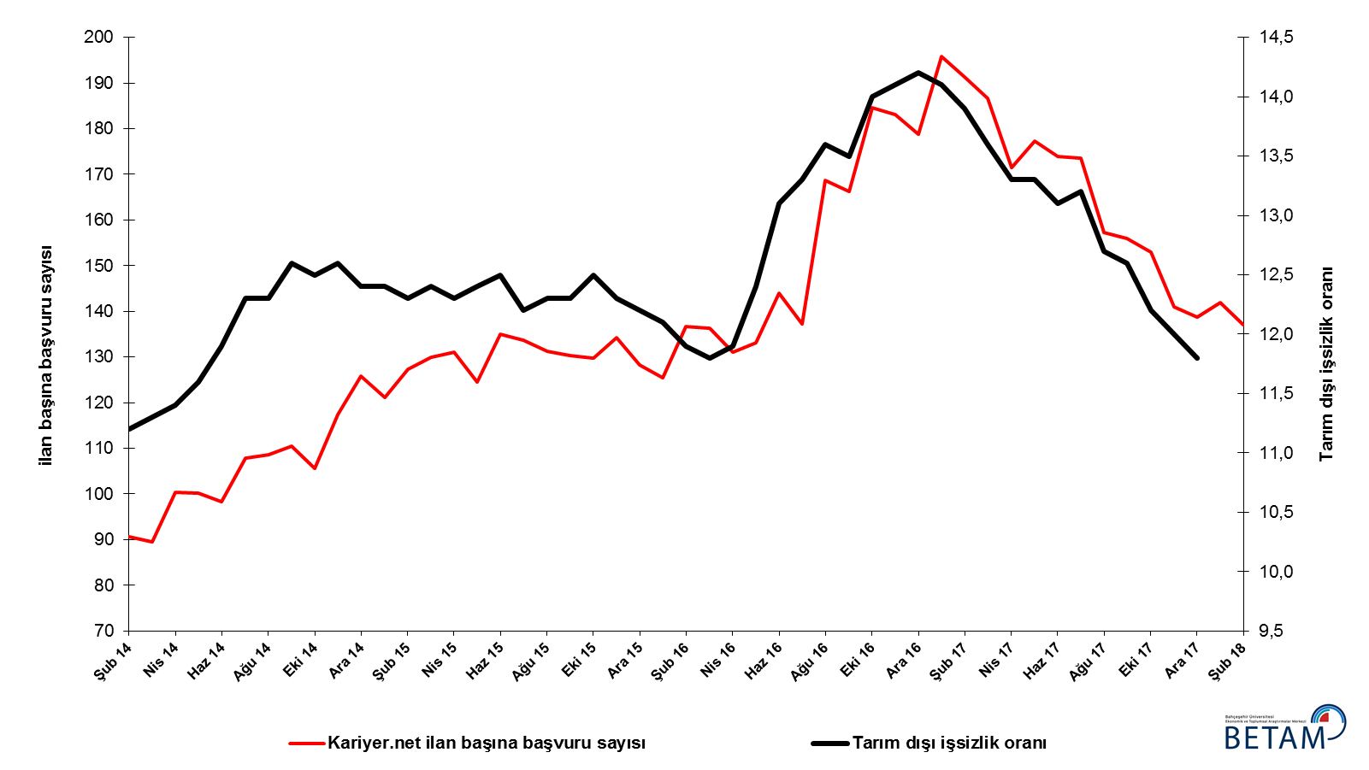
Kaynak: Kariyer.net, TÜİK, Betam

Tüm sektörlerde istihdam artışları

Mevsimsellikten arındırılmış sektörel istihdam verilerine göre Aralık 2017 döneminde Kasım 2017 dönemine kıyasla tüm sektörlerde istihdam artmıştır (Şekil 3,Tablo 2). Sanayi istihdamı Kasım 2017 döneminde sabit kalırken Aralık 2017 döneminde 44 binlik artış göstermiştir. Kasım 2017 döneminde inşaat sektöründe istihdam artarken (7 bin); Aralık 2017 döneminde artış devam etmiştir (44 bin). Ağustos 2017 döneminden itibaren güçlü artışlar gösteren hizmetler istihdamında artış Aralık 2017 döneminde yavaşlamıştır (13 bin). Böylelikle 2017 yılının başından bu yana hizmetlerdeki istihdam artışları 900 bin kişiye ulaşmıştır.

Şekil 3 Sektörlerin istihdam değişimi (bin kişi)
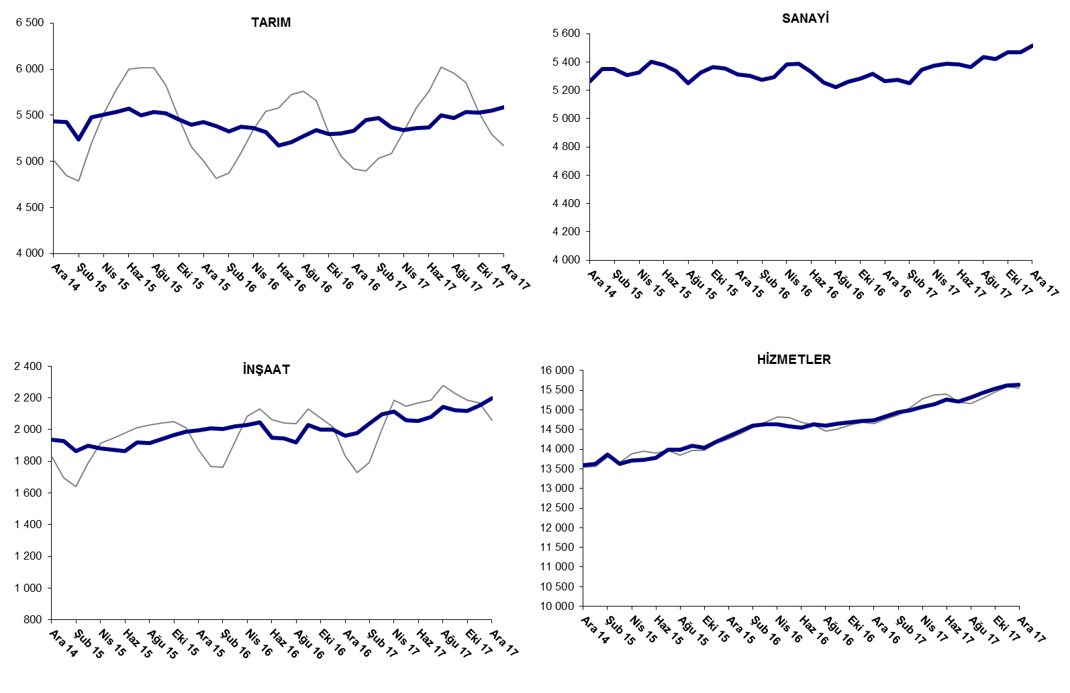

Kaynak: TÜİK, Betam

Tarım dışı işsiz sayısı son bir yılda 566 bin azaldı

Aralık 2017 döneminde bir önceki yılın aynı dönemine kıyasla mevsim etkilerinden arındırılmamış tarım dışı işgücü 799 bin (yüzde 3,1), tarım dışı istihdam 1 milyon 365 bin (yüzde 6,3) artmıştır (Şekil 4). Bu gelişmelerin sonucunda tarım dışı işsiz sayısı da 566 bin azalarak 3 milyon 242 bine gerilemiştir (Şekil 4). Ağustos 2017 döneminden beri tarım dışı istihdamdaki yıllık artışların bir milyon kişinin üstüne çıktığı dikkat çekmektedir. Son üç dönemde tarım dışı işgücü artışlarının görece zayıf kalmasıyla birlikte tarım dışı işsiz sayısı hızla azalmıştır.

Şekil 4 Tarım dışı işgücü, istihdam ve işsiz sayısında yıllık değişimler
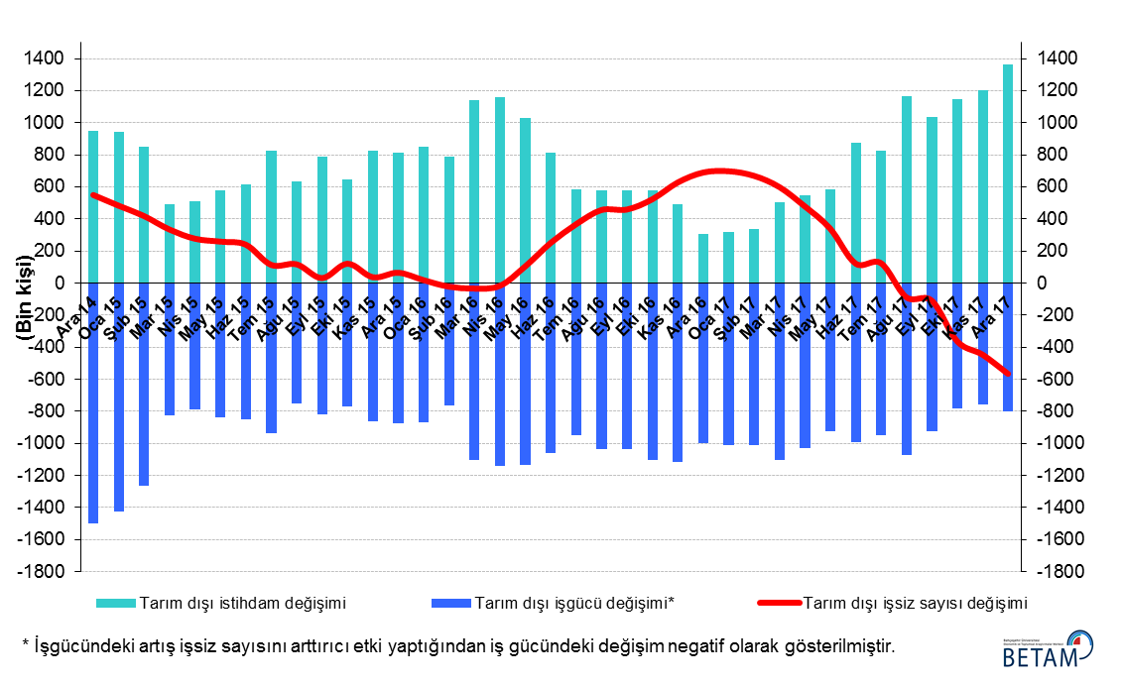Kaynak: TÜİK, Betam

Kadın erkek işsizlik farkında artış

Şekil 5’te mevsim etkilerinden arındırılmış kadın ve erkek tarım dışı işsizlik oranları verilmektedir. Kasım 2017 döneminden Aralık 2017 dönemine kadınlarda mevsim etkilerinden arındırılmış tarım dışı işsizlik oranı yüzde 16,8’de sabit kalmıştır. Erkek tarım dışı işsizlik oranı ise 0,3 yüzde puan azalarak yüzde 9,6 seviyesine gerilemiştir. İşsizliğin hızla azaldığı bu dönemde erkek işsizlik oranındaki gerilemeye karşın kadın işsizlik oranının sabit kalması sebebiyle işsizlik oranları arasındaki toplumsal cinsiyet farkı açılmıştır.
Şekil 5: Mevsim etkilerinden arındırılmış kadın ve erkek tarım dışı işsizlik oranları (%)
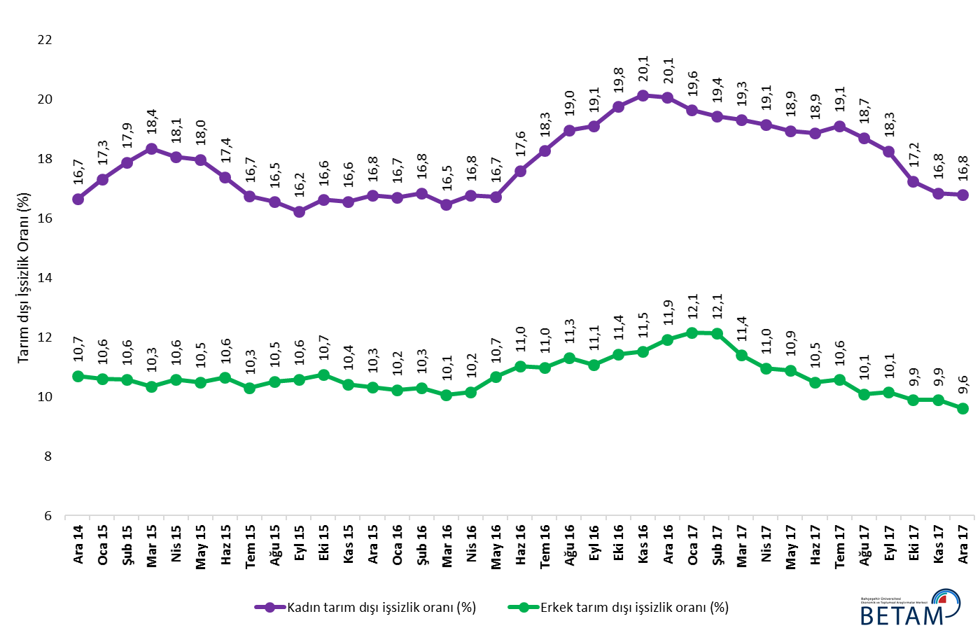
Kaynak: TÜİK, Betam

Tablo 1 Mevsim etkilerinden arındırılmış tarım dışı işgücü göstergeleri (bin kişi) *
 | İşgücü | İstihdam | İşsizlik | İşsizlik Oranı | Aylık değişimler
Kasım 14 | 23684 | 20700 | 2984 | 12,6% | İşgücü | İstihdam | İşsizlik
Aralık 14 | 23745 | 20801 | 2944 | 12,4% | 61 | 101 | -40
Ocak 15 | 23856 | 20898 | 2958 | 12,4% | 111 | 97 | 14
Şubat 15 | 24047 | 21089 | 2958 | 12,3% | 191 | 191 | 0
Mart 15 | 23780 | 20831 | 2949 | 12,4% | -267 | -258 | -9
Nisan 15 | 23855 | 20921 | 2934 | 12,3% | 76 | 90 | -14
Mayıs 15 | 23982 | 21008 | 2974 | 12,4% | 127 | 87 | 40
Haziran 15 | 24034 | 21030 | 3004 | 12,5% | 53 | 22 | 31
Temmuz 15 | 24191 | 21240 | 2951 | 12,2% | 157 | 210 | -53
Ağustos 15 | 24123 | 21156 | 2967 | 12,3% | -68 | -84 | 16
Eylül 15 | 24345 | 21351 | 2994 | 12,3% | 222 | 195 | 27
Ekim 15 | 24421 | 21368 | 3053 | 12,5% | 75 | 17 | 58
Kasım 15 | 24558 | 21537 | 3021 | 12,3% | 137 | 169 | -32
Aralık 15 | 24639 | 21633 | 3006 | 12,2% | 81 | 96 | -15
Ocak 16 | 24758 | 21762 | 2996 | 12,1% | 119 | 129 | -10
Şubat 16 | 24833 | 21878 | 2955 | 11,9% | 75 | 116 | -41
Mart 16 | 24881 | 21945 | 2936 | 11,8% | 48 | 67 | -19
Nisan 16 | 25012 | 22036 | 2976 | 11,9% | 132 | 91 | 41
Mayıs 16 | 25126 | 22010 | 3116 | 12,4% | 113 | -26 | 139
Haziran 16 | 25122 | 21831 | 3291 | 13,1% | -4 | -179 | 175
Temmuz 16 | 25176 | 21828 | 3348 | 13,3% | 54 | -3 | 57
Ağustos 16 | 25168 | 21745 | 3423 | 13,6% | -9 | -83 | 74
Eylül 16 | 25356 | 21933 | 3423 | 13,5% | 188 | 188 | 0
Ekim 16 | 25543 | 21967 | 3576 | 14,0% | 187 | 34 | 153
Kasım 16 | 25655 | 22038 | 3617 | 14,1% | 112 | 71 | 41
Aralık 16 | 25593 | 21959 | 3634 | 14,2% | -62 | -79 | 17
Ocak 17 | 25715 | 22089 | 3626 | 14,1% | 122 | 130 | -8
Şubat 17 | 25807 | 22220 | 3587 | 13,9% | 92 | 131 | -39
Mart 17 | 25968 | 22436 | 3532 | 13,6% | 160 | 216 | -56
Nisan 17 | 26021 | 22560 | 3461 | 13,3% | 53 | 124 | -71
Mayıs 17 | 26051 | 22586 | 3465 | 13,3% | 30 | 26 | 4
Haziran 17 | 26114 | 22693 | 3421 | 13,1% | 63 | 107 | -44
Temmuz 17 | 26101 | 22656 | 3445 | 13,2% | -13 | -37 | 24
Ağustos 17 | 26229 | 22898 | 3331 | 12,7% | 128 | 242 | -114
Eylül 17 | 26281 | 22970 | 3311 | 12,6% | 52 | 72 | -20
Ekim 17 | 26333 | 23120 | 3213 | 12,2% | 51 | 150 | -99
Kasım 17 | 26410 | 23241 | 3169 | 12,0% | 78 | 121 | -43
Aralık 17 | 26465 | 23342 | 3123 | 11,8% | 55 | 101 | -46
Kaynak: TÜİK, Betam

Tablo 2 Mevsim etkilerinden arındırılmış sektörel istihdam (bin kişi) *
 | Tarım | Sanayi | İnşaat | Hizmetler | Aylık değişimler
Kasım 14 | 5415 | 5273 | 1940 | 13487 | Tarım | Sanayi | İnşaat | Hizmetler
Aralık 14 | 5432 | 5266 | 1937 | 13598 | 17 | -7 | -3 | 111
Ocak 15 | 5424 | 5349 | 1926 | 13624 | -8 | 83 | -11 | 26
Şubat 15 | 5237 | 5351 | 1866 | 13872 | -187 | 2 | -60 | 248
Mart 15 | 5474 | 5308 | 1900 | 13624 | 237 | -43 | 34 | -248
Nisan 15 | 5509 | 5326 | 1882 | 13713 | 35 | 18 | -18 | 89
Mayıs 15 | 5535 | 5404 | 1871 | 13734 | 26 | 78 | -11 | 21
Haziran 15 | 5574 | 5380 | 1866 | 13784 | 39 | -24 | -5 | 50
Temmuz 15 | 5501 | 5336 | 1919 | 13985 | -73 | -44 | 53 | 201
Ağustos 15 | 5535 | 5252 | 1917 | 13987 | 34 | -84 | -2 | 2
Eylül 15 | 5519 | 5327 | 1942 | 14082 | -16 | 75 | 25 | 95
Ekim 15 | 5458 | 5363 | 1964 | 14041 | -61 | 36 | 22 | -41
Kasım 15 | 5399 | 5353 | 1989 | 14195 | -59 | -10 | 25 | 154
Aralık 15 | 5423 | 5311 | 1997 | 14325 | 24 | -42 | 8 | 130
Ocak 16 | 5380 | 5300 | 2009 | 14453 | -43 | -11 | 12 | 128
Şubat 16 | 5321 | 5276 | 2005 | 14597 | -59 | -24 | -4 | 144
Mart 16 | 5376 | 5295 | 2023 | 14626 | 55 | 19 | 18 | 29
Nisan 16 | 5360 | 5381 | 2029 | 14625 | -16 | 86 | 6 | -1
Mayıs 16 | 5316 | 5386 | 2046 | 14579 | -44 | 5 | 17 | -46
Haziran 16 | 5173 | 5330 | 1950 | 14551 | -143 | -56 | -96 | -28
Temmuz 16 | 5208 | 5254 | 1946 | 14629 | 35 | -76 | -4 | 78
Ağustos 16 | 5272 | 5224 | 1919 | 14602 | 64 | -30 | -27 | -27
Eylül 16 | 5342 | 5260 | 2029 | 14643 | 70 | 36 | 110 | 41
Ekim 16 | 5295 | 5282 | 1998 | 14686 | -47 | 22 | -31 | 43
Kasım 16 | 5304 | 5316 | 1999 | 14723 | 9 | 34 | 1 | 37
Aralık 16 | 5331 | 5265 | 1963 | 14731 | 27 | -51 | -36 | 8
Ocak 17 | 5444 | 5274 | 1979 | 14836 | 113 | 9 | 16 | 105
Şubat 17 | 5466 | 5251 | 2038 | 14930 | 22 | -23 | 59 | 94
Mart 17 | 5369 | 5346 | 2095 | 14995 | -97 | 95 | 57 | 65
Nisan 17 | 5338 | 5372 | 2114 | 15074 | -31 | 26 | 19 | 79
Mayıs 17 | 5363 | 5386 | 2060 | 15139 | 25 | 14 | -54 | 65
Haziran 17 | 5366 | 5383 | 2055 | 15254 | 3 | -3 | -5 | 115
Temmuz 17 | 5498 | 5363 | 2082 | 15211 | 132 | -20 | 27 | -43
Ağustos 17 | 5466 | 5437 | 2142 | 15318 | -32 | 74 | 60 | 107
Eylül 17 | 5535 | 5421 | 2123 | 15426 | 69 | -16 | -19 | 108
Ekim 17 | 5524 | 5470 | 2117 | 15533 | -11 | 49 | -6 | 107
Kasım 17 | 5547 | 5470 | 2153 | 15618 | 23 | 0 | 36 | 85
Aralık 17 | 5583 | 5514 | 2197 | 15631 | 36 | 44 | 44 | 13

Kaynak: TÜİK, Betam

Tablo 3: Mevsim etkilerinden arındırılmış kadın ve erkek tarım dışı işgücü göstergeleri (bin kişi)
 | Kadın İşgücü | Kadın İstihdam | Kadın İşsiz | Erkek İşgücü | Erkek İstihdam | Erkek İşsiz
Aralık 14 | 6416 | 5347 | 1069 | 17365 | 15506 | 1859
Ocak 15 | 6505 | 5378 | 1126 | 17354 | 15515 | 1839
Şubat 15 | 6565 | 5390 | 1174 | 17453 | 15607 | 1846
Mart 15 | 6520 | 5323 | 1197 | 17210 | 15430 | 1780
Nisan 15 | 6540 | 5359 | 1181 | 17272 | 15445 | 1827
Mayıs 15 | 6623 | 5432 | 1190 | 17329 | 15511 | 1817
Haziran 15 | 6654 | 5498 | 1157 | 17413 | 15560 | 1853
Temmuz 15 | 6747 | 5618 | 1129 | 17483 | 15685 | 1798
Ağustos 15 | 6712 | 5601 | 1111 | 17482 | 15644 | 1838
Eylül 15 | 6758 | 5661 | 1097 | 17589 | 15727 | 1861
Ekim 15 | 6780 | 5653 | 1127 | 17637 | 15743 | 1894
Kasım 15 | 6877 | 5737 | 1139 | 17644 | 15807 | 1837
Aralık 15 | 6971 | 5802 | 1168 | 17691 | 15865 | 1826
Ocak 16 | 7017 | 5844 | 1173 | 17710 | 15900 | 1811
Şubat 16 | 7053 | 5865 | 1188 | 17745 | 15919 | 1826
Mart 16 | 7056 | 5895 | 1161 | 17789 | 15999 | 1790
Nisan 16 | 7141 | 5944 | 1197 | 17828 | 16017 | 1811
Mayıs 16 | 7173 | 5973 | 1199 | 17909 | 15999 | 1909
Haziran 16 | 7258 | 5981 | 1277 | 17856 | 15887 | 1969
Temmuz 16 | 7267 | 5940 | 1328 | 17916 | 15949 | 1967
Ağustos 16 | 7325 | 5936 | 1389 | 17915 | 15889 | 2026
Eylül 16 | 7375 | 5967 | 1408 | 17989 | 15996 | 1992
Ekim 16 | 7441 | 5971 | 1470 | 18070 | 16004 | 2066
Kasım 16 | 7460 | 5957 | 1503 | 18170 | 16078 | 2091
Aralık 16 | 7460 | 5962 | 1497 | 18183 | 16014 | 2169
Ocak 17 | 7456 | 5992 | 1464 | 18291 | 16069 | 2222
Şubat 17 | 7518 | 6058 | 1460 | 18285 | 16067 | 2219
Mart 17 | 7612 | 6142 | 1470 | 18346 | 16255 | 2090
Nisan 17 | 7598 | 6144 | 1455 | 18383 | 16369 | 2014
Mayıs 17 | 7649 | 6200 | 1449 | 18354 | 16355 | 1998
Haziran 17 | 7666 | 6221 | 1446 | 18453 | 16519 | 1934
Temmuz 17 | 7678 | 6212 | 1466 | 18455 | 16505 | 1950
Ağustos 17 | 7731 | 6285 | 1446 | 18574 | 16700 | 1874
Eylül 17 | 7765 | 6348 | 1417 | 18532 | 16652 | 1880
Ekim 17 | 7791 | 6447 | 1344 | 18506 | 16675 | 1831
Kasım 17 | 7829 | 6510 | 1319 | 18566 | 16731 | 1835
Aralık 17 | 7889 | 6565 | 1324 | 18561 | 16776 | 1785
Kaynak: TÜİK, Betam

*Prof. Dr. Seyfettin Gürsel, Betam, Direktör, seyfettin.gursel@eas.bau.edu.tr
∗∗Doç. Dr. Gökçe Uysal, Betam, Yardımcı Direktör, gokce.uysal@eas.bau.edu.tr *** Yazgı Genç, Betam, Araştırma Görevlisi, yazgi.genc@eas.bau.edu.tr
Betam'ın kullandığı tahmin modeli "Kariyer.net Verisiyle Kısa Vadeli Tarım Dışı İşsizlik Tahmini" başlıklı Betam Araştırma Notu 168'de ayrıntılı olarak tartışılmaktadır. Modeldeki yenilikler ise "Mevsim Etkilerinden Arındırılmış İşsizlik Tahmini" başlıklı Betam Bilgi Notu 14'te açıklanmıştır. Soybilgen, B., "Kariyer.net Verisiyle Kısa Vadeli Tarım Dışı İşsizlik Tahmini", Betam Araştırma Notu 168. http://betam.bahcesehir.edu.tr/tr/2014/06/kariyer-net-verisiyle-kisa-vadeli-tarim-disi-issizlik-tahmini/ Soybilgen, B., "Mevsim Etkilerinden Arındırılmış İşsizlik Tahmini", Betam Bilgi Notu 14 http://betam.bahcesehir.edu.tr/2015/08/mevsim-etkilerinden-arindirilmis-tarim-disi-issizlik-tahmini/
Betam Kariyer.net tarafından sağlanan verilerden açık bulunan iş pozisyonu başına yapılan başvuru sayısını hesaplıyor. Bu seri hem mevsim hem takvim etkilerinden arındırılmıştır. İlan başına başvuru sayısının azalması bir yandan münhal işlerin artmasına diğer yandan da başvuru sayısının azalmasına bağlıdır. Münhal işlerin artması büyümenin hızlanmasına bağlanırken, başvuruların azalması iş arayan sayısının azalmasına bağlı olacaktır.
Sektörel istihdam serileri teker teker mevsim etkilerinden arındırılmaktadır. Dolayısıyla sektörel istihdam rakamlarının toplamı, mevsim etkilerinden arındırılmış toplam istihdam rakamından farklı olabilmektedir. Aradaki fark mevsim etkilerinden arındırma prosedürünün lineer olmamasından kaynaklanmaktadır.
TÜİK Şubat 2014 döneminde işgücü piyasası verilerinde önemli düzeltmelere gitmiştir. Bu kapsamda, TÜİK çeşitli işgücü verilerini geriye doğru düzeltmiş ve mevsim etkilerinden arındırılmış verileri de açıklamaya devam etmiştir. Ancak düzeltmeler toplumsal cinsiyet ayrımında yapılmamıştır. Bu sebeple kadın ve erkek işgücü verileri mevsimsel etkilerden arındırma işleminin sağlıklı olarak yapılamamıştır. Zira mevsim etkilerinden arındırma işlemi için en az 36 gözlem gerekmektedir. Şubat 2017 dönemi verilerinin açıklanmasıyla birlikte mevsim etkilerinden arındırma işlemi için gerekli olan 36 gözlem sayısı sağlanmıştır ve bu dönemden itibaren Betam toplumsal cinsiyet ayrımında mevsim etkilerinden arındırma işlemini yapmaktadır. Yine de mevsim etkilerinden arındırmanın en azından bir süre daha serilerde fazladan oynaklığa sebep olabileceği unutulmamalıdır.

